****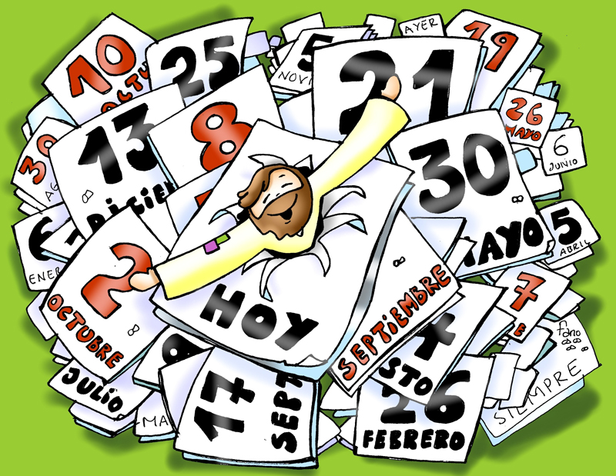

27-mayo-2018

9ºORDINARIO Stma. Trinidad.

“Yo estoy con vosotros todos los días…”